4 класс по 4-лет ДООП
«Рисунок»
Тема : Зарисовки отдельных предметов. Выявление конструктивной основы.
Размещение, построение, выявление конструктивной основы.
Материал: бумага А2, карандаш различной твердости. Освещение: боковое.
https://youtu.be/tfQWgNGxCWs

Примеры работ:
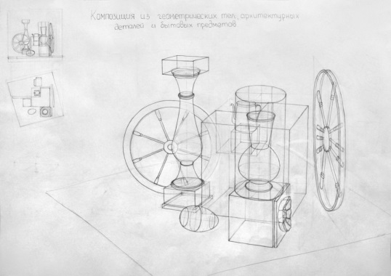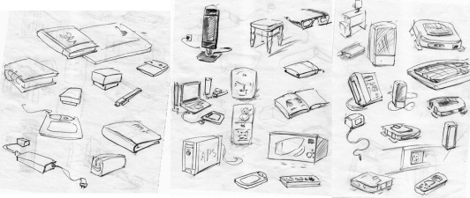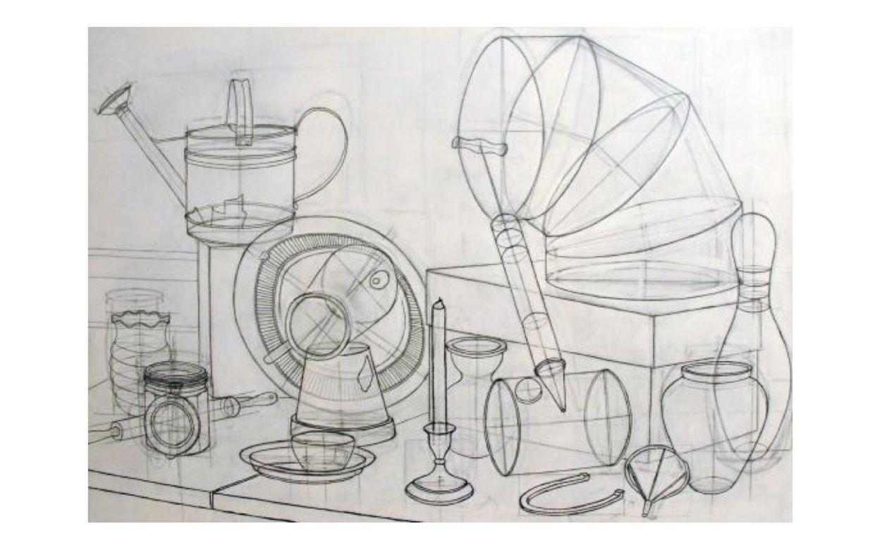

«Живопись»

Тема : Натюрморт из 3-4 предметов, различных по окраске, форме, на фоне двух однотонных драпировок.
Материал: акварель/гуашь, бумага А3-А2, освещение естественное.
Зарисовки предметов быта в цвете с построением.
https://youtu.be/Ic8XR_Jca7w

https://youtu.be/RNaZAnaD-1A
Примеры работ:
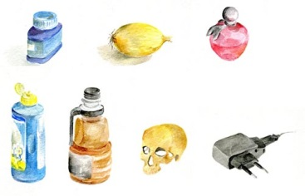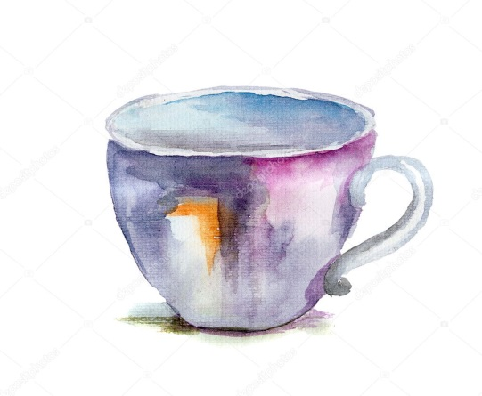
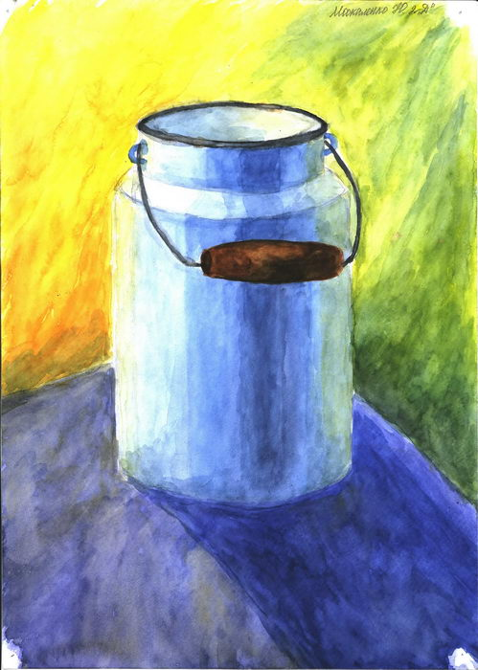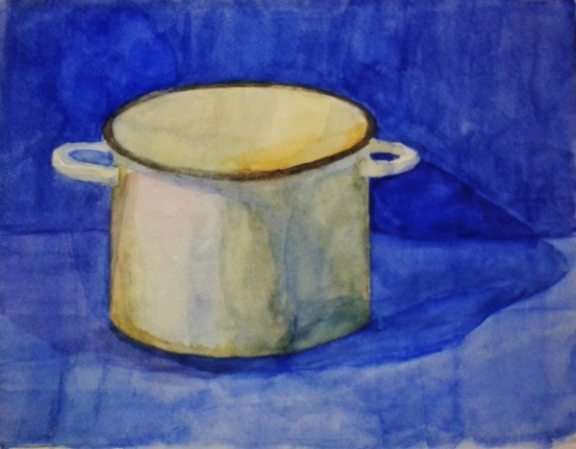

«Композиция станковая»
Композиция по мотивам сказок Пушкина, произведений Гоголя, Салтыкова-Щедрина.
Задача: умение передавать характер, образный строй литературного произведения. Выражение веселого и грустного, доброго и злого настроения и состояния человека через сюжет.
Размер листа А2-А3. Материал: акварель, гуашь.
«Композиция прикладная»
Декоративное изделие из ткани. Составление эскиза игольницы (рельефной или объемной композиции из кусочков ткани и выполнение в материале). Научить понимать декоративность вещи, единство материала и декора.
Материал: Кусочки ткани, меха, нитки, бисер, перовицы.
Ссылка на видео: https://youtu.be/1QWWeLTQ9Q8
Примеры работ:
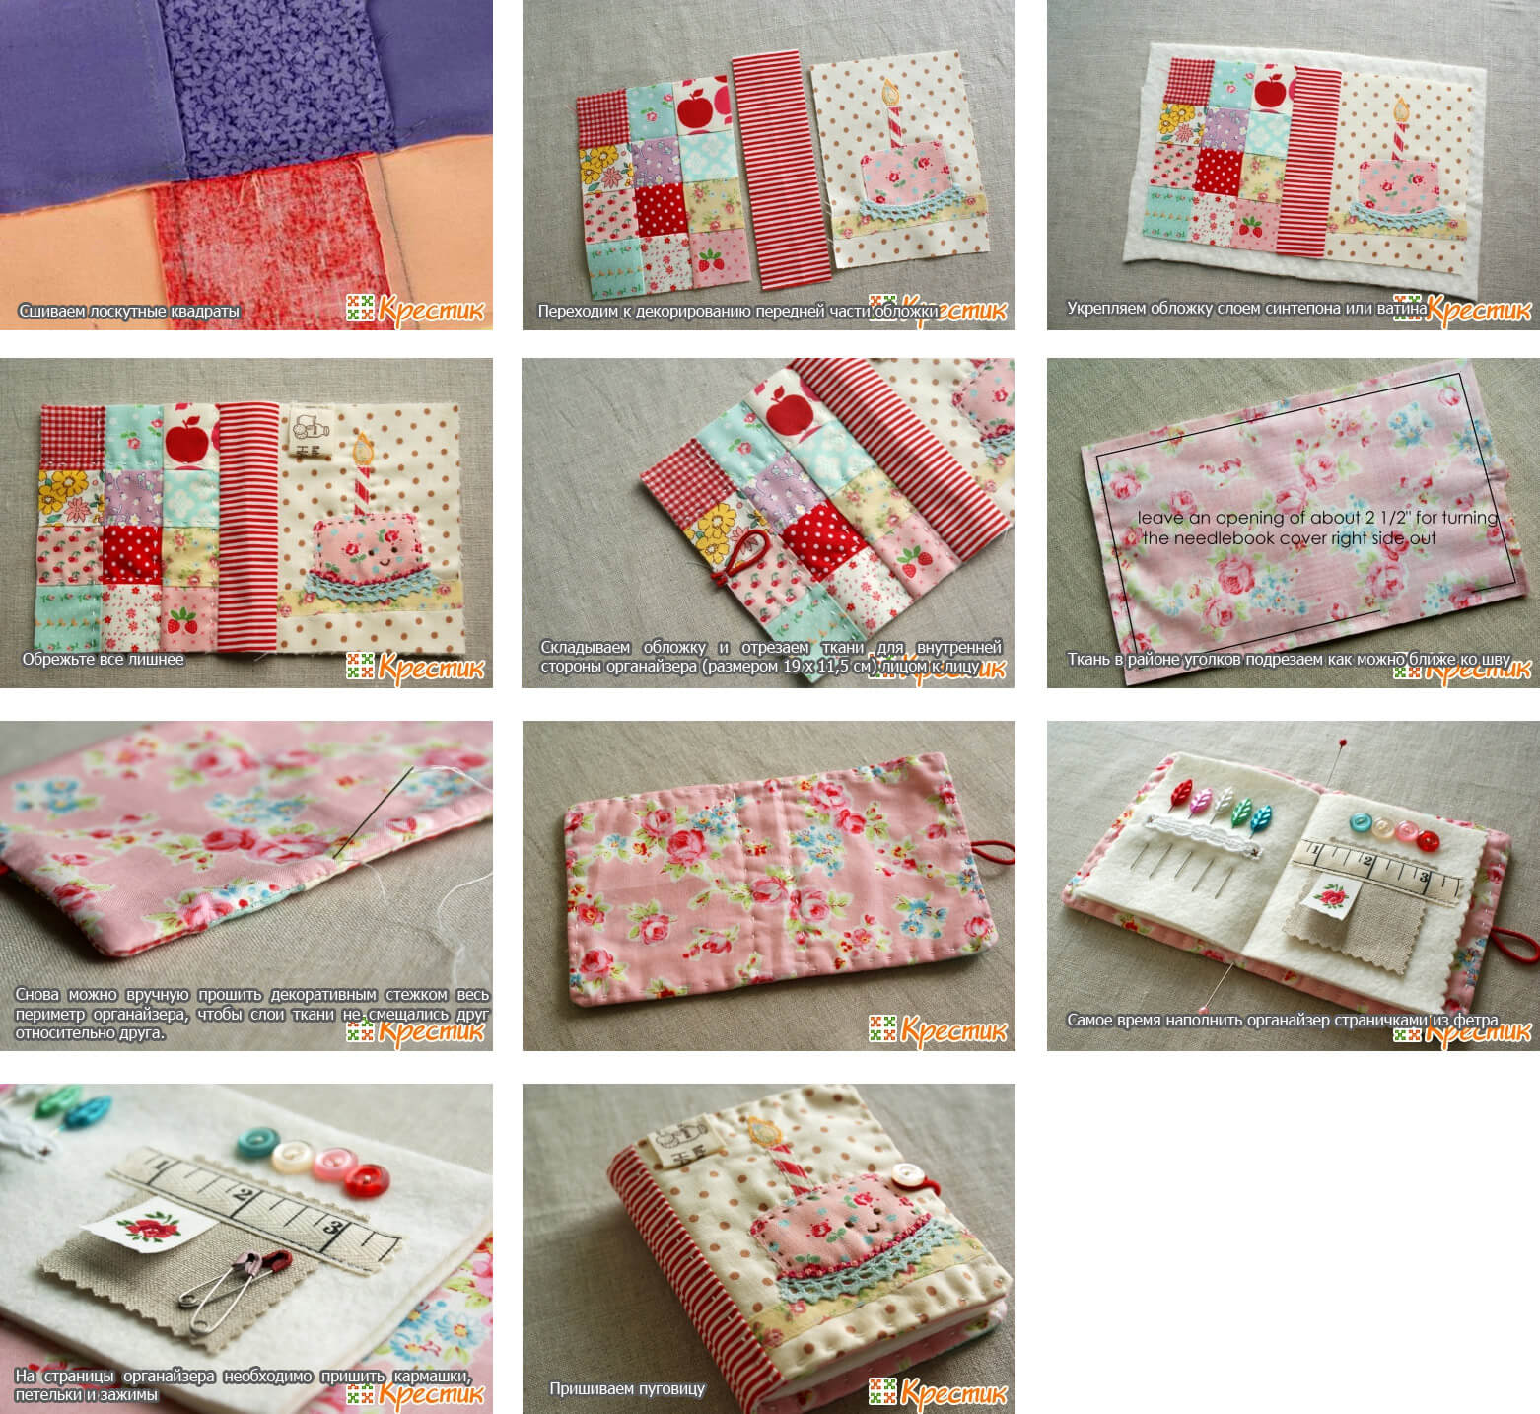
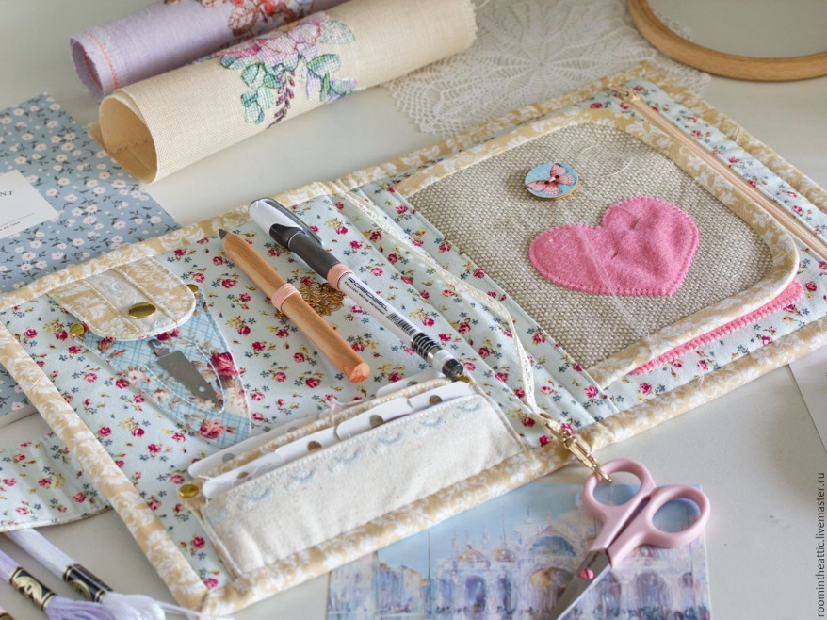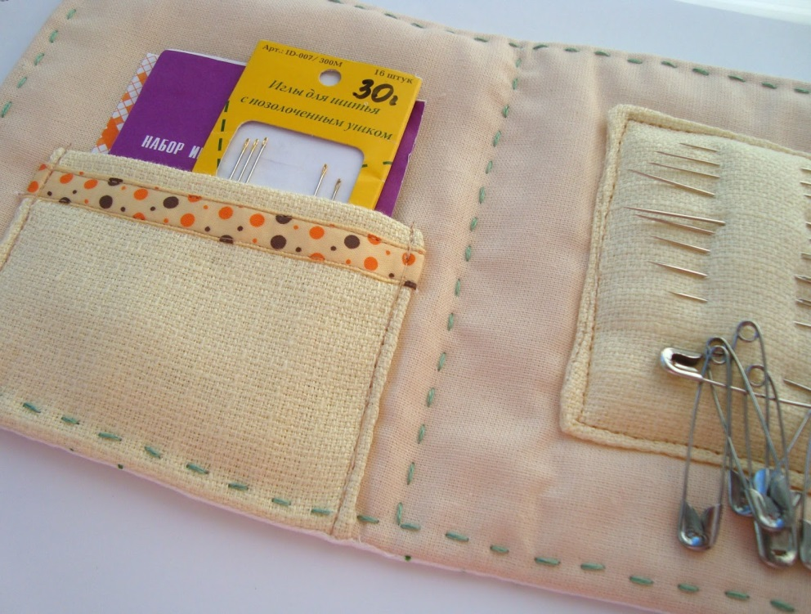

«беседы об искусстве»
Тема: Искусство Киевской Руси ХI – XII в.в.
Ссылка на видео
https://youtu.be/EUSB4g5zmRQ

